L’ECOLE

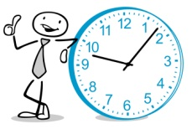
Des horaires décalés
Les horaires d'accueil et de sortie des élèves sont décalés pour éviter, autant que possible les regroupements de personnes devant l'école.
Horaires d'entrée :
Nous accueillons :
- les élèves de grande section de 7h50 à 8h00.
- les élèves de moyenne section de 8h00 à 8h10.
- les élèves de petite section de 8h15 à 8h20.
Horaires de sortie :
Les enfants sont remis aux parents au portail, aux horaires suivants :
- les élèves de grande section : à 15h30.
- les élèves de moyenne section : à 15h20.
- les élèves de petite section : à 15h10.
Les enfants qui ne mangent pas à la cantine
Les enfants ne mangeant pas à la cantine pourront être récupérés au portail principal, à 11h30. Ils reviendront à l'école entre 12h50 et 13h.
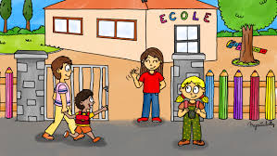
Le respect des horaires est essentiel.

Les parents peuvent-ils entrer dans l'école ?
Les jours suivants la rentrée, les parents n'entreront plus dans l'école : c'est au portail que les enfants seront accueillis le matin ou rendus aux familles en fin de journée au même portail.
PS1, PS3, MS3, GS1, GS4: Portail principal
PS2, MS2, GS2 et Passerelle : Portail de secours (côté Rivière Saint Etienne)
MS1, MS/GS : Portail terrain de football
GS3 : portail arrêt de bus

Le goûter du matin
Dans le cadre de notre projet éducatif sur l'alimentation, le goûter fruité du matin à l'école est offert par la Mairie. Les enfants sont priés d’emmener une petite bouteille d’eau marquée au nom de l’enfant.
Toute collation en dehors du cadre de ce projet est interdite. Les barres chocolatées, chips, gâteaux, biscuits, pains au chocolat, croissant, etc. ne sont donc pas autorisés à l'école.

Comment échanger avec les enseignants ?
Les parents n’étant plus autorisés à entrer dans l’école tous les jours, les échanges parents/enseignants se feront par téléphone, blog, mail, et par affichages.

Pour contacter l'école:
tél : 0262 26 18 20
mail: ce.9740750X@ac-reunion.fr
blog: bloc-note.ac-reunion.fr/9740750x
Tout parent devant rencontrer l’enseignant(e) ou la directrice sur rendez vous, devra porter un masque et se désinfecter les mains avant de passer le portail de l'école.

Les mesures sanitaires

Un engagement.
Les familles s'engagent à respecter le protocole qui est mis en place et à sensibiliser leurs enfants pour qu'ils le respectent également.

Température et vigilance
La température doit être inférieure à 38°C. Si elle est supérieure, vous ne devez pas mettre votre enfant à l'école.

Autres symptômes
Si votre enfant présente des symptômes à la maison, vous vous engagez à ne pas le mettre à l'école et consulter immédiatement.

MASQUES
Les adultes de l'école porteront des masques. Les enfants n'en porteront pas, car ils risquent de mal l'utiliser.

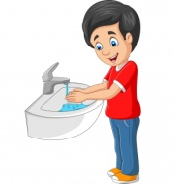
Rappeler les gestes barrières
Avant la rentrée, pendant la période scolaire et de manière continue.

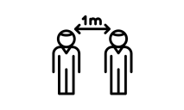
Distanciation sociale
Port du masque aux abords de l'école.
Respect d'un mètre de distance aux abords de et dans l’école.
Respect précis des horaires.
La procédure applicable en cas de découverte de symptômes :
- On isole l’enfant.
- On lui met un masque.
- On informe les parents pour qu’ils récupèrent obligatoirement l’enfant (vous devez être joignables en permanence).
- Les parents seront tenus d’informer l’école sur l’état de santé de leur enfant.
- Fermeture de classe dès le 1er cas

Si mon enfant a voyagé ou a été en contact avec une personne ayant voyagé ?

Tous les élèves en contact avec une personne ayant voyagé, ou ayant eux-mêmes voyagé, doivent respecter un confinement et ne pas se rendre en classe pendant 7 jours.

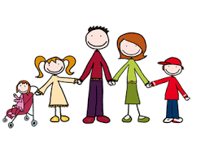
Le rôle essentiel des parents

Un engagement de tous les partenaires pour une scolarité en toute sécurité

Le respect des horaires et règles fixées par le protocole,
- Le soin porté à l'hygiène des enfants pour lutter contre le virus (lavage des mains, ongles coupés, vêtements lavés, ...),
- Le rappel aux enfants des gestes barrières et des règles de distanciation,
- Le respect des règles de circulation aux abords de l'école,
- Le port du masque aux abords et dans l'école.
- La consultation quotidienne des informations données par l'école (affichage, téléphone, mail),
- L'obligation d'être joignable quand les enfants sont à l'école,
- La surveillance des symptômes,
- Le maintien de son enfant à la maison en cas de symptômes,
- L'alerte et la consultation en cas de symptôme.

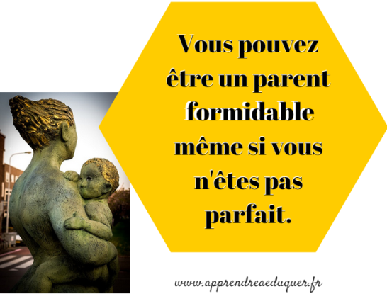

Les parents d’élèves s’engagent à ne pas mettre leurs enfants à l’école encas de fièvre (38 °C ou plus) ou en cas d’apparition de symptômes évoquant la Covid-19 chez l’élève ou dans sa famille et à prendre rapidement un avis médical.

Les parents dont les enfants effectuent une septaine sont invités à prendre contact avec l’école afin de mettre en place une continuité pédagogique.

Pour pouvoir entrer dans l'école, je dois :
- porter un masque.
- me désinfecter les mains avec une solution hydro-alcoolique.
- être autorisé à entrer par la direction de l'école

